ESPACE

- La pyramide

Exercices conseillés
p286 n°1

1) Vocabulaire

Définition :
Une pyramide est un solide formé d’un polygone « surmonté » d’un sommet.

S : sommet
en vert : base : un polygone
S
en rouge : arêtes latérales
en bleu : hauteur

2) Une pyramide particulière : le tétraèdre

Vient du grec tetra (= 4) et edros (= base)

La base est un triangle

Euclide a prouvé qu’il existe seulement 5 polyèdres réguliers (toutes les faces sont des polygones réguliers) : l’icosaèdre, le dodécaèdre, le tétraèdre, le cube, l’octaèdre. Ce sont les polyèdres de Platon qui symbolisaient selon lui : l’Eau, l’Univers, le Feu, la Terre et l’Air.

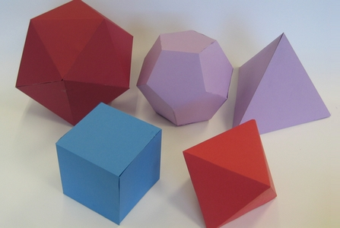

Exercices conseillés En devoir
p292 n°13 à 17  p293 n°23 et 24  p302 n°100 | p292 n°18 et 19

TP informatique : p304 n°1

Patrons de solides :
http://mathocollege.free.fr/3d/

Patrons de pyramides à base rectangulaire :
http://www.maths-et-tiques.fr/telech/patron_pyramide.html

4) Patron
B
A
C
G
G
G
6cm
G

Construire le patron de la pyramide GABC inscrite dans le cube ABCDEFGH.
A
E
F
D
C
B
G
H
6cm

Exercices conseillés En devoir
p293 n°26 à 28  p290 n°1 à 6  p294 n°32 à 35 | p294 n°31  p299 n°79 et 80  p303 n°2

II. Le cône de révolution

1) Vocabulaire

Définition :
Un cône est un solide obtenu en faisant tourner un triangle rectangle autour d’un des côtés de l’angle droit.
S
En grec « kônos » signifiait une pomme de pin

S : sommet
en vert : base : un disque
en rouge : génératrices
en bleu : hauteur

Exercices conseillés En devoir
p294 n°36 et 37  p295 n°38 et 39  p295 n°42 à 44  p295 n°46  p302 n°101 et 102 | p295 n°40 et 41

2) Patron : « non exigible »

Patrons de cônes :
http://www.maths-et-tiques.fr/telech/patron_cone.html

Construire le patron du cône ci-dessous.

S

5cm

O 3cm
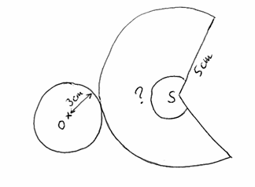

Commencer par faire un patron à main levée.

Périmètre de la base = 2 x $π$ x r = 2 x $π$x 3 = 6$π$ = Périmètre de l’arc AB

Périmètre du disque de centre S et de rayon 5cm = 2 x $π$ x 5 = 10 $π$.

Dans un cercle, la longueur de l’arc est proportionnelle à la mesure de l’angle au centre qui le définit.

Angle au centre | 360
Longueur de l’arc | 10$π$ | 6$π$

= 6$π$ x 360 : 10$π$ = 216°.
O
S
B
A
5cm
3cm
216°

Construire maintenant le patron en vraie grandeur :

III. Volumes

Exercices conseillés
p287 n°4

1) Rappels : formules d’aires

RECTANGLE PARALLELOGRAMME
A = L x l
A = c x c
= c²

A =

A = b x h
A =
A =
+
A =
A =

(circonférence
=2 π r)

l h
L
b
L

LOSANGE TRIANGLE
CARRE

h TRAPEZE
c d b

b
D h

B

DISQUE

r

2) Formules de volumes

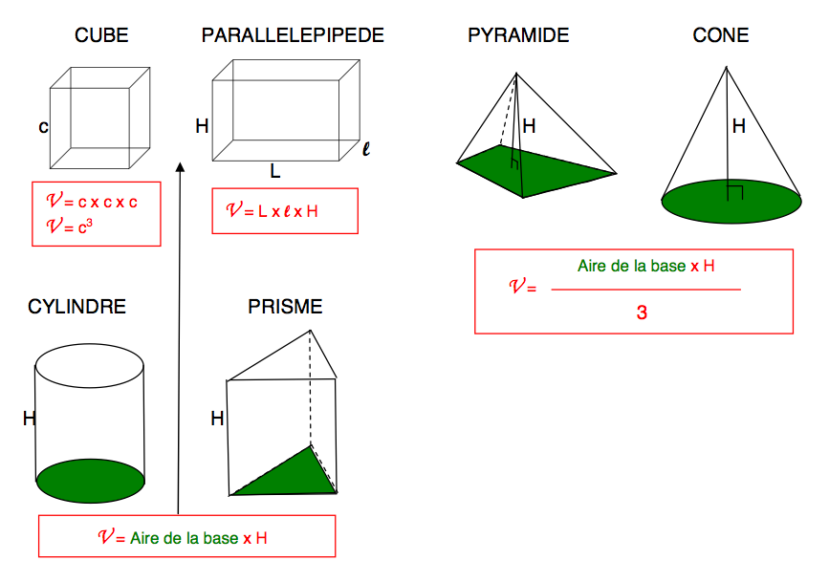

Méthode :
S
3,5cm
H
C
B
A

AB = 4 cm et CH = 5 cm.
La hauteur de la pyramide est de 3,5 cm
Calculer son volume arrondi au centième de cm.

A = = 4 x 5 : 2 = 10 cm²
V = = 10 x 3,5 : 3 = cm³ ≈ 11,67 cm³

Exercices conseillés En devoir
-p296 n°50 à 52  p291 n°7 à 12  p297 n°61 à 63  -p296 n°53 à 56 | p296 n°57 et 58  p303 n°3

Activités de groupe : Pyramides et cônes
http://www.maths-et-tiques.fr/telech/PYRA_CONES.pdf

Pentagramme et pyramides
http://www.maths-et-tiques.fr/telech/penta_pyra.pdf


Hors du cadre de la classe, aucune reproduction, même partielle, autres que celles prévues à l'article L 122-5 du code de la propriété intellectuelle, ne peut être faite de ce site sans l'autorisation expresse de l'auteur.
www.maths-et-tiques.fr/index.php/mentions-legales

